课程名称：交通设计课程实践 教学班号： 学号：2020112921 姓名：刘欣豪
市政行业（道路工程）专业*级：***

某某某交叉口交通工程设计
施工图设计

西南交通大学

二〇二三年六月
某某某交叉口交通工程设计施工图设计

委托单位：
设计单位：西南交通大学
资质等级：
证书编号：000000
发证机关：***
完成日期：2016年5月
项目负责人： 某某某
项目组成员： 某某某
某某某

某某某交叉口交通工程设计说明

目 录

一、 设计依据 - 1 -
二、 设计规范 - 1 -
三、 设计内容说明 - 2 -
四、 交通标志 - 2 -
4.1设计原则 - 2 -
4.2标志安装角度 - 2 -
4.2标志安装位置 - 3 -
4.4材料要求 - 3 -
五、 交通标线 - 4 -
六、 交通信号系统 - 4 -
6.1信号控制机 - 4 -
6.2信号灯功能参数 - 6 -
6.3信号灯杆 - 7 -
6.4控制线缆 - 8 -
6.5地下管网敷设 - 8 -
6.6地下管线施工原则 - 8 -
七、 工程量表 - 10 -

设计依据
- 业主设计任务委托和相关设计合同；
- 该段道路地形图；
- 甲方提供道路工程设计图；
- 现场调查资料。

设计规范
- 《中华人民共和国道路交通安全法》、《中华人民共和国道路交通安全法实施条例》
- 《道路交通标志和标线》（第1部分、第3部分）（GB5768-2009），（第2部分）（GB5768-2022），（第4部分~第6部分）（GB5768-2017），（第7部分~第8部分）（GB5768-2018）
- 《道路交通信号灯设置与安装规范》（GB 14886-2016）
- 《道路交通信号灯》（GB14887-2011)
- 《道路交通信号控制机》（GB25280-2016 ）
- 《道路交通反光膜》（GB/T 18833-2012）
- 《城市道路工程设计规范（2016版）》（CJJ37-2012）
- 《城市道路交通标志和标线设置规范）（GB51038-2015）
- 《城市道路交叉口规划规范》（GB50647-2011）
- 《城市道路交叉口设计规程》（CJJ152-2010）
- 《城市道路交通设施设计规范2019版》GB50688-2011
- 《城市道路交通工程项目规范》 GB55011-2021
- 《路面标线涂料》（JT/T280-2004）
- 《路面标线用玻璃珠》（GB/T 24722-2009）
- 《道路交通标线质量要求和检测方法》（GB/T16311-2009）
- 《道路交通标志板及支撑件》（GBT 23827-2009）
- 《城市道路路内停车位设置规范》（GAT 850-2021）
- 《视觉信号表面色》（GB/T 8416-2003）
- 《道路工程制图标准》（GB 50162-92）

设计内容说明
巴彦浩特和谐路道路工程西起锡林北路（K0+000），东至安德街（K2+538.057），道路设计长度2673.521m，道路横断面采用“一块板”型式，道路红线宽度为30m，其中机动车道3.5m×2+3.75m×2，非机动车道2.5m×2，人行道5m×2。属巴彦浩特城市道路次干道。限制速度：40公里/小时。
巴彦浩特贺兰路道路工程北起和谐路（K0+000），南至额鲁特大街（K0+520），道路设计长度为627.35m，道路横断面采用“一块板”型式，道路红线宽度为24m，其中机动车道3.5m+3.25m×2，非机动车道2m×2，人行道5m×2。属于巴彦浩特城市道路次干道。限制速度:30公里/小时。
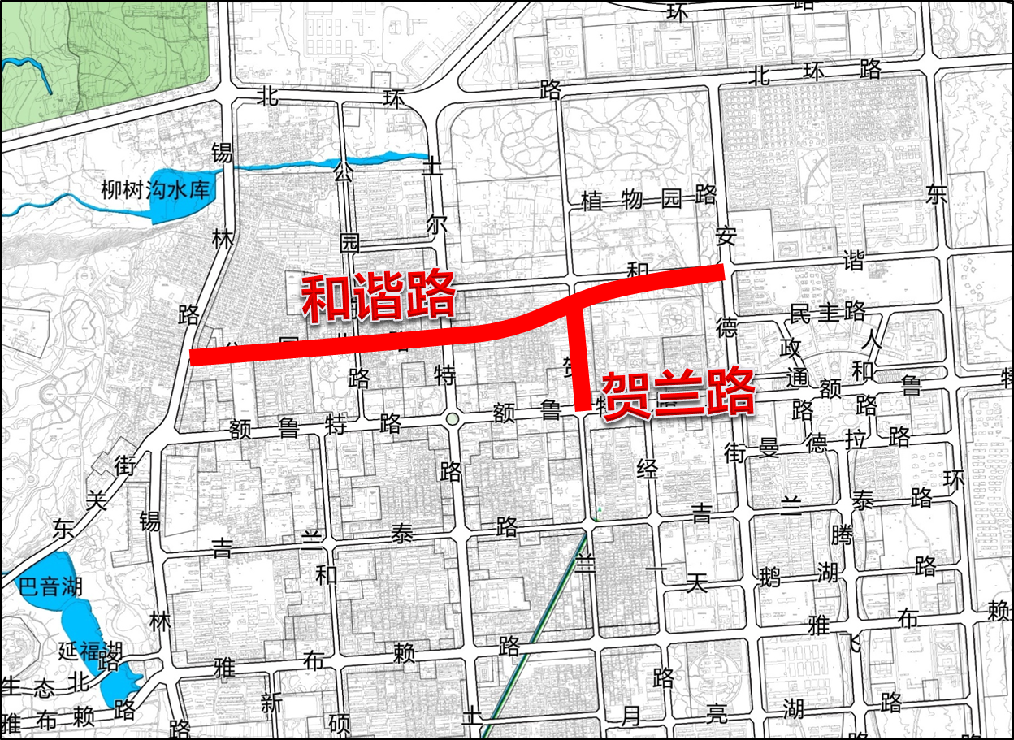
和谐路主要设计思路：
（1）设置港湾式公交站，减少公交车停站对交通运行干扰；
（2）交叉口通过设置交通岛、路口展宽等手段规范行车轨迹、提升通行能力。
贺兰路主要设计思路：
（1）双向三车道，在两端交叉口（贺兰路-和谐路、贺兰路-额鲁特路）处两进一出，在路段中央渐变；
（2）交叉口通过设置交通岛、路口展宽等手段规范行车轨迹、提升通行能力。
和谐路沿线分别与锡林北路、公园东路、土尔扈特大街、贺兰路、安德街形成5个交叉口。其中和谐路与锡林北路交叉口主要设计内容放在锡林北路交通工程设计中，其他4个路口均放在和谐路交通工程设计中。
在这5个路口中，和谐路与锡林北路、和谐路与贺兰路、和谐路与安德街3个交叉口均设计了实体交通岛；和谐路与锡林北路、和谐路与土尔扈特大街、和谐路与贺兰路、和谐路与安德街4个交叉口为信号控制交叉口；和谐路与公园东路交叉口为无信号控制交叉口，但是预埋了信号管线。
和谐路与土尔扈特大街交叉口土尔扈特大街方向设置了中央隔离栏，隔离栏类型为特种防撞隔离护栏；该交叉口四个方向右转弯处均设置了机非矮隔离护栏。

根据《城市道路交通设施设计规范2019版》GB50688-2011的4.2，交通设施设计等级为 级。

交通标志

4.1设计原则
交通标志是用图形符号、颜色和文字向交通参与者传递特定信息，用于管理交通的设施。
道路交通标志的颜色、形状、图案、字符、尺寸、设置、构造、反光和照明以及制作、设置地点、支撑方式等必须符合本设计所类规范及设计图要求。
以不熟悉本工程路网体系的司机为使用对象，使其通过交通标志的引导，顺利、快捷、安全地抵达目的地，避免发生错误行驶。
注：道路限制速度值依据道路设计速度确定，或依据现状道路限制速度。设计图中限制速度仅为示意，限制速度值的确定不属于本次设计范围。

4.2标志安装角度
标志在装设时，路侧立柱标志应尽可能与道路中线垂直或成一定角度；禁令和指示标志版面与道路垂直方向夹角为0°~45°，指路和警告标志为0°~10°。
门架、悬臂、车行道上方附着式标志的版面应垂直于道路行车方向，并且版面宜倾斜0°~15°。

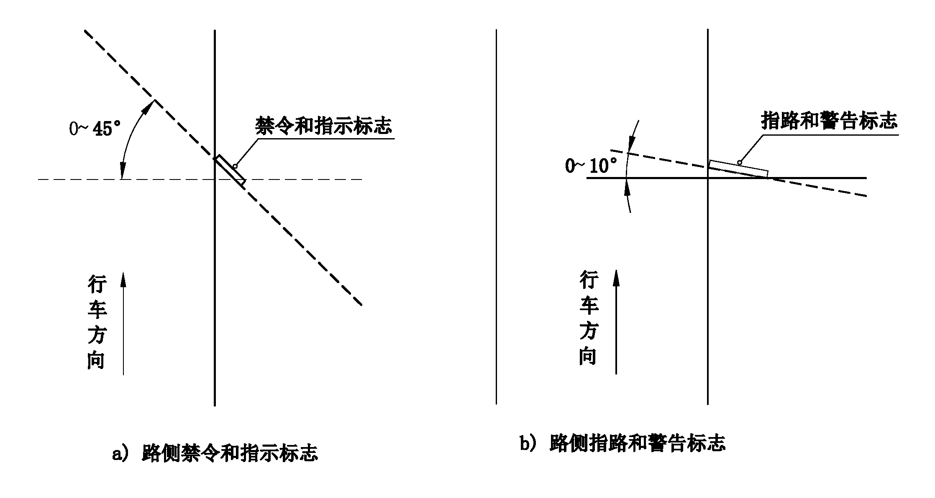
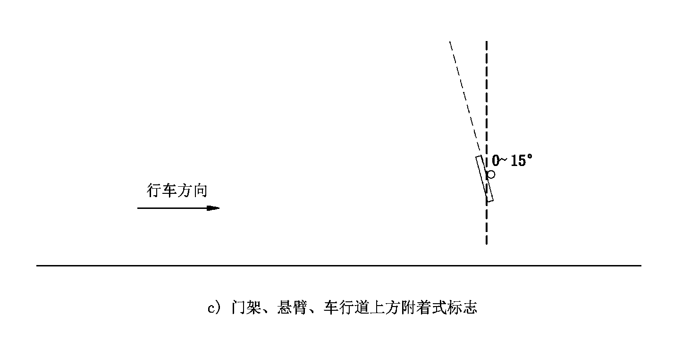

4.2标志安装位置
纵向位置：标志在道路上的纵向位置依据设计图
横向位置：立柱式标志及悬臂式标志的立柱的外边缘距路缘石边缘不得小于25cm。悬臂式标志的标志牌下边缘距地面高度按照设计图，至少按道路规定的净空高度设计。
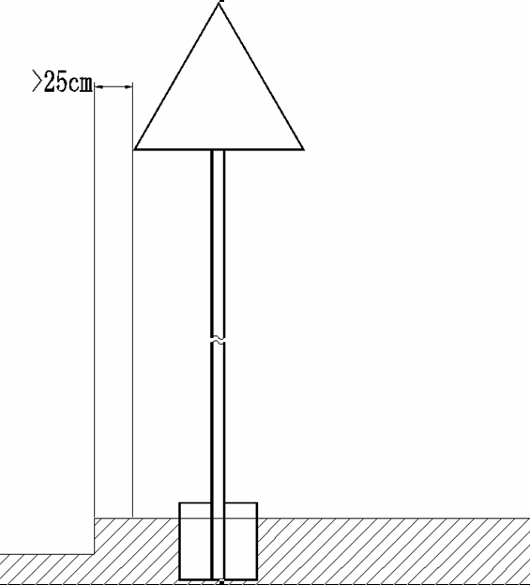

4.4材料要求
- 标志立柱和横梁均采用热浸镀锌无缝钢管，并应符合《结构用无缝钢管》GB8162—2008、GB/T13793的规定。标志立柱帽和横梁帽及抱箍采用普通碳素结构钢板，板厚3mm；其它钢结构件均采用普通碳素结构钢，应符合《碳素结构钢》GB700—2006的规定。
- 标志板：采用牌号为3003铝合金板材，并符合《铝及铝合金挤压型材尺寸偏差》GB/T14846—2014，GB/T3880.1—2012《一般工业用铝及铝合金板、带材》的规定。
标板厚见设计图，背面铆接滑动槽铝以加固，通过滑动螺栓、抱箍及抱箍衬与立柱相连接。
标志板型材宽度不宜小于30cm，制作时尽量按照最大尺寸制作，减少接缝，标志板边缘需适当倒圆角。
铝合金板材底板需使用沉头铆钉，铆钉间距应均匀一致，滑槽端部应加强铆接以分散应力，铆钉形状应符合GB/T869的要求，直径不应小于4mm，并与标志底板及滑槽相匹配。
标志板所用材料须具有相容性，不应因电化学作用、不同的膨胀系数或者其他化学反应而造成标志板锈蚀或损坏，标志板不能有裂纹、起皱、边缘剥离、明显气泡、划痕等损伤，标志板需颜色均匀，逆反射性能均匀。
标志表面需平整无凹痕变形，版面不均匀度不应大于7mm/m
标志版面面膜应尽量减少拼接，当标志版面长、宽、高、直径小于面膜最大尺寸时，不应有拼接缝，当无法避免出现拼接时，应以搭接为主且应为上搭下，重叠部分不小于5mm，当采用丝网印刷时，可采用平接，其间隙不应超过1mm，距离标志板边缘5cm内，不得有贯穿的拼接缝。
标志板支撑构件应表面光洁、颜色均匀一致，不应有破损、变形、锈蚀、漏镀以及各种焊缝缺陷。
- 滑动槽钢：采用牌号2024或综合性能优于2024的铝合金挤压型材，并符合GB/T6892-2015《一般工业用铝及铝合金挤压型材》的规定。
- 高强螺栓：高强连接螺栓和高强地脚螺栓（包括相应的螺母、垫圈），应采用40B或45号钢（并镀锌），并符合相关的规定。
- 水泥混凝土基础材料：混凝土强度依据设计图，并符合现行《路钢筋混凝土及预应力混凝土桥涵设计规范》的有关规定。
- 钢筋：采用热轧结构钢筋，应符合《钢筋混凝土用钢》GB1499.1—2008及有关规定，地脚螺栓采用不锈钢螺栓。
- 反光膜：技术指标满足《道路交通反光膜》（GB/T18833-2012）中规定的IV级反光膜指标，为微棱镜型结构，称超强级反光膜，使用寿命为10年。
- 标志结构构件中的所有钢铁件（包括螺母、螺栓等）均需进行防腐处理，防腐质量需满足GB/T3880.2的要求，钢构件采用热浸镀锌后再喷塑进行表面处理，热浸镀锌厚度要满足《GB/T 13912-2002》和《道路交通标志板及支撑件》（GB/T 23827-2009）要求，所用锌应为现行规定的0号或1号锌，其中立柱、横梁镀锌量为600g/m2，镀锌层厚度0.070 mm。连接件镀锌量为350g/m2，镀锌工艺应符合相关规范要求，保证镀锌的厚度和均匀度。构件镀锌后，外表应整洁光泽，不得有明显气泡、裂纹、疤痕、毛刺、端面分层等缺陷。
- 交通标志的立柱、横梁、版面背面以及信号灯灯杆立柱、横梁等外观结构件均采用热浸镀锌后再进行表面喷塑处理，主柱/横臂/标志板背面喷塑颜色均为灰色，或依据城市具体要求确定。
- 结构强度：标志结构设计抗风速28m/s。
- 其他材料性能要求详见《道路交通标志板及支撑件》GB/T23827-2009

交通标线
采用符合《道路交通标志标线》（GB5768-2009）的交通标志和标线。
标线的施划均采用反光热熔刮涂型材料，玻璃珠含量不小于20%。
普通标线厚度不小于1.5mm，特殊标线（人行横道线、停车线、导线箭头、黄色标线）厚度不小于2.5mm。
道路交通标线的颜色指标应符合GB/T 16311-2009的具体规定。
突起结构型振动反光标线涂层突起部分的高度不小于6mm，基线厚度1.5~2.0mm。
左弯待转区划法：以不影响对向直行车辆行驶为标准，待转区延伸进入交叉口内长度以满足车辆左转最小转弯半径（15m）为标准。
其他材料及设计请按照本设计所提规范以及工程设计图执行。

交通信号系统

6.1信号控制机
1、信号机功能
（1）通用功能
信号机均采用协调控制式信号机，具有通信功能、车辆感应流量监测功能、提供闯红灯触发开关信号，必须与城市交通指挥中心系统兼容，全面接受城市交通指挥中心系统控制。要求符合国家标准《道路交通信号控制机》（GB25280-2016）中的规范要求；交通信号控制机的通信协议要求符合《交通信号控制机与上位机间的数据通信协议》（GB/T 20999-2007），支持NTCIP标准协议。
需实现16相位控制输出。
具有以下扩展功能：
➢ 增加相位板，最多形成32 相位输出；
➢ 增加输入/输出接口板；
➢ 公交优先检测装置等。
可运行以下交通信号控制方式：
- 快速车辆绿时间延长功能；
- 路口信号控制器时间表电缆方案协调控制；
- 固定配时，作为多时段定时式信号机使用时可配置24个时段，调节24种控制方案，每年可预置特殊日数10个；
- 在时间表可以设置32个以上的事件，其中日期类型可划分为星期六、星期日、星期一、星期二、星期三、星期四、星期五、整个星期、除星期日除外、除星期六、日以外等10种类型，时间按照时、分、秒设定。
- UTC 系统计算机控制；
- 具备卫星对时（GPS）功能，进行无电缆绿波带协调控制功能（C.L.F.）；
- 至少8个以上的无电缆协调控制方案；
- 主时钟－通过实时钟调用和删除所选功能或CLF 方案；
- 紧急调用；
- 手动功能：①信号机手动控制功能应支持步进控制，每次动作运行一个步阶，并且可设置手动的最小绿灯时间；②信号机手动控制支持相控，每次动作根据配时方案运行一个相位；
- 公交、轻轨、紧急车辆优先；
- 部分时间方式（信号开、关或黄闪）；
- 特殊路口具有并行阶段流（最多8个并行阶段流，相当于8台独立的控制器）；
- 当信号机主控板发生故障时，进入降级黄闪的状态；
- 闪烁频率支持1次/秒和2次/秒，并可自由设置；
- 信号机支持调节对外灯态的亮度，可以调节为正常亮度50%或75%亮度；
- 信号机具有进行潮汐控制功能的调拨车道控制。
（2）通信接口
通信接口电路应采用通用的标准接口，机柜中应留有通讯控制设备的安装空间，应提供以下接口形式：≥1个CAN接口、≥1个EIA RS-232C（DB-9）接口、≥1个EIA RS-485接口 和≥1个10/100 M自适应以太网（RJ-45）通讯接口。提供SD卡接口或者USB接口，①用于存储信号机运行方案及参数，在更换硬件设备时无需对路口的运行方案及参数再进行修改；②支持热插拔，可对路口的方案及参数进行提前设置、预存，随时更换；支持3G/GPRS 网络通信。光纤接口的信号机优先考虑。
可与其它设备联网进行线或面的区域协调控制系统。
（3）信号机基本信号转换时序如下：
机动车：红→绿 → 绿闪 → 黄 → 红。
非机动车：红 → 绿 → 绿闪 → 黄 → 红，有倒计时绿闪可选。
行人：红 → 绿 → 绿闪 → 红，有倒计时绿闪可选。
支持某个灯控输出在某段时间内保持常亮或常闪状态（如：常红、常绿、常闪等），时段与配时时段可独立设定。
（4）色灯控制功能：
16相位，可升级为32相位，24个独立信号组；48（可扩充为64路）路车辆3色灯（包含机动车、非机动车）驱动与检测，16（可扩充为32路）路人行2色灯驱动与检测。
兼容交通流量自动收集和处理功能，具有16路车辆检测，可扩充为48路，兼容环形线圈、视频、超声波、微波等多种车辆检测器。
8个闯红灯触发开关信号。
（5）倒计时器
①倒计时器支持标准《道路交通信号倒计时显示器》（GA/T 508-2014）；②支持脉冲式个位倒计时器。
2、信号机参数
设备箱采用标准机箱（1160mm×725mm×420mm），设备箱基础支架为266mm×482mm×280mm，均需防锈热镀锌，机柜外壳防护等级达到IP65。机箱及基础由设备供应商提供。
可提供足够的位置安装交通信号机、光端机、检测器机架等设备。安装机架需在前面板预留15mm余量。
信号控制器主要技术指标如下：
A、供电电源：交流电180V～260V，50±2Hz，提供2个电源模块，一个提供内部电路电源，另一提供外部隔离电源使用；信号机应具有独立的电源滤波模块，防止突发干扰；
B、工作温度：-30℃～+75℃；
C、相对湿度：5～95％；
D、时钟精度：0.1秒，日误差小于1秒，支持电源同步、晶振同步、GPS同步接口、中心计算机同步四种同步方式；
E、断电保护：时钟可保证停电60天不丢失。配时方案与设置的方案，可保证10年不丢失。
F、每路输出最大负荷：3A、660W;
G、供电故障：无需操作人员干预可自行重新启动；
I、故障记录功能，并通过手持机或笔记本对故障查询故障代码，通过故障代码进行故障分析；
输出信号的灯控器件应采用光电耦合器、固态继电器或其它器件，使输出的灯控强电信号与内部电路有效隔离。在灯具驱动输出回路中应安装快速熔断器，在短路时保护灯控器件。
3、信号机安装位置
信号机的位置一般设置的背对路口、离路缘石约0.5~1米的行人道上，注意不能影响行人、自行车通行，并考虑与附近的其它市政设施相协调。

6.2信号灯功能参数
1、信号灯规格：
信号灯分为机动车信号灯、非机动车信号灯、行人信号灯三种类型。机动车灯采用Φ400LED（三灯、三灯三色）满盘信号灯和LED箭头灯（三灯、三灯三色），非机动车信号灯采用Φ300LED（三灯、三灯三色）机动车图案信号灯，行人信号灯采用Φ300LED（双灯、双灯双色）人形图案灯；
2、主要技术指标应不少于下述要求：
电气性能：不得使用容性变压器，必须使用电源变压器
输入电源：AC220∨±25％ 50Hz±2%
温度：－15℃～＋75℃
湿度：≥95％
光源：高强度面发光二极管
光源寿命：﹥10万小时
光强：≥4000cd/m2
可视距离：车行信号灯＞200m
外观：信号灯灯壳、前盖、遮沿、色片及密封圈表面平滑，无缺陷。
绝缘电阻： ＞500MΩ
稳流控制：控制器设有LED发光管稳流控制电路，当LED发光二极管的电流超出设定值的时候，稳流控制装置开始作用，将超出的电流分流掉，保证LED发光二极管工作在设定的工作电流上。可控电流灵敏度＜1ma。
防护等级：外壳防护等级：防尘等级不低于GB7000.1第9章规定IP5X；防水等级不低于GB7000.1第9章规定IPX3。
信号灯中红黄绿三个变压器应避免相互感应，防止红灯亮时，其他两种颜色信号灯有电压。
信号灯必须符合国标《道路交通信号灯》（GB14887-2011）的要求，信号灯的LED灯管寿命应达到10万小时。LED信号灯应采用感性电源，禁止使用容性电源。
LED灯管显示亮度可根据自然光线强度自动进行调整。
3、信号灯安装
信号灯安装严格按照《道路交通信号灯设置与安装规范》（GB14886-2016）执行。其中：
（1）当进口停车线与对向信号灯的距离大于50米时，应在进口处增设至少一个信号灯组；当进口停车线与对向信号灯的距离大于70米时，对向信号灯应选用发光单元透光面尺寸为φ400mm的信号灯。
（2）安装在出口处的信号灯组中某组信号灯指示车道较多，所指示车道从停车线至停车线后50m不在以下三种范围内时，应相应增加一组或多组信号灯：
- 无图案宽角度信号灯基准轴左右各10°；
- 无图案窄角度信号灯基准轴左右各5°；
- 图案指示信号灯基准轴左右各10°。

安装数量示意图
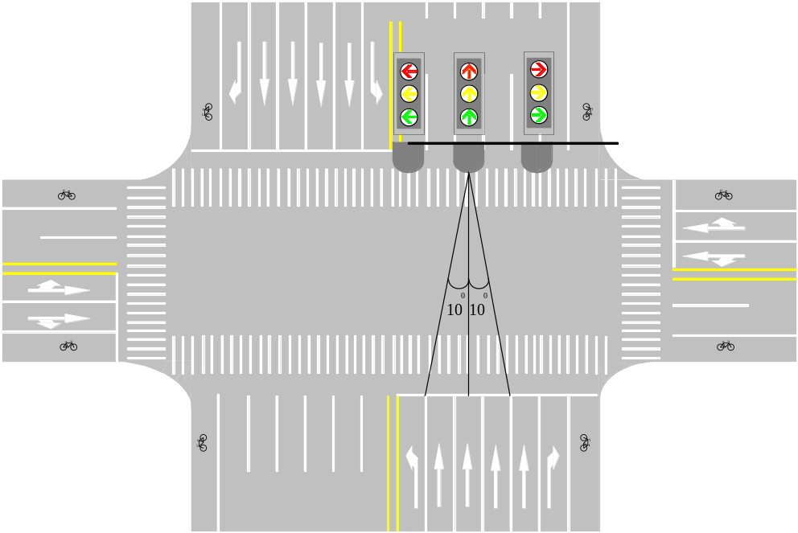
信号灯组中仅一组直行方向指示信号灯
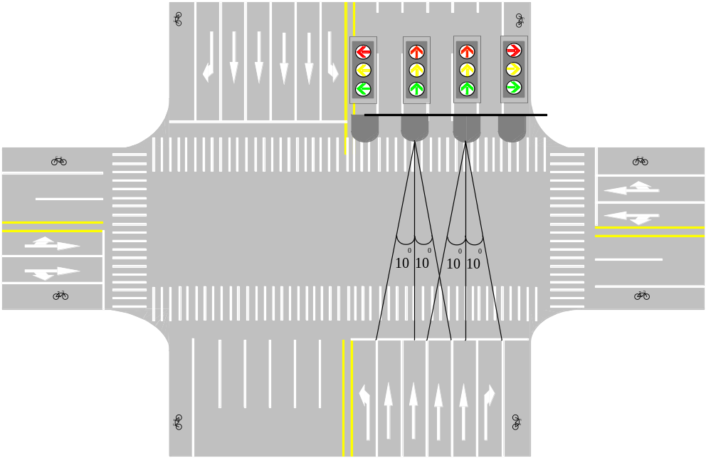
信号灯组中增加一组直行方向指示信号灯
（3）机动车信号灯、方向指示信号灯、闪光警告信号灯和道口信号灯
- 采用悬臂式安装时，高度5.5m至7m；
- 采用柱式安装时，高度不应低于3m；
- 安装于立交桥体上时，不得低于桥体净空。
（4）信号灯安装方位
- 指导机动车通行信号灯的安装方位，应使信号灯基准轴与地面平行，基准轴的垂面通过所控机动车道停车线后60米处中心点。
- 非机动车信号灯的安装方位，应使信号灯基准轴与地面平行，基准轴的垂面通过所控非机动车道停车线中心点。
- 人行横道信号灯的安装方位，应使信号灯基准轴与地面平行，基准轴的垂面通过所控人行横道边界线中点。
安装方位示意图
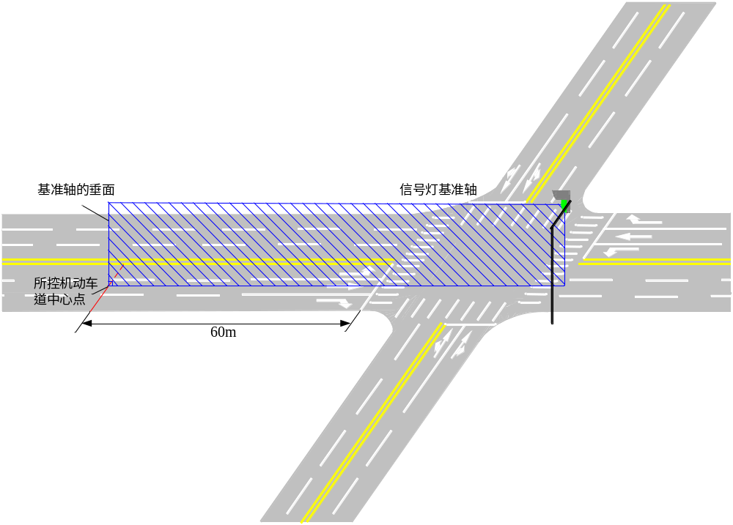
安装方位示意图

6.3信号灯杆
- 灯杆采用Q235普通碳素钢板。
- 灯杆、臂杆和与信号灯的连接紧固件、支架等均应作内外热浸锌处理后，表面采用高压静电粉沫喷塑，提高表面的装饰效果和防腐能力，喷塑颜色均为灰色，或依据城市具体要求确定。最大抗风载荷为40kg/m2，可同时安装2-6组信号灯，并充分考虑红绿灯杆100Kg以上额外加载负荷。
- 应做好每个杆接地，保护接地电阻应小于4Ω，灯高偏差±0.5%，杆直线度≦0.1%，棱角宽偏差≦2.0%。

6.4控制线缆
- 信号控制电缆采用截面积为2.5mm²的铠装电缆，距最近信号机的手孔井中电缆要预留2m左右。电源电缆采用3芯带铠电缆，每芯截面积为6mm²。
- 机动车及非机动车灯杆到信号机的每根控制电缆必须挂金属铭牌，铭牌内容为电缆连接的灯杆编号，同一根电缆线两端应有相同标号的标识；
- 电缆编号从东北侧的机动车灯杆电缆开始，逆时针方向顺序，先编完机动车灯杆电缆后，再开始编非机动车灯杆电缆
- 信号机至每根机动车信号灯杆（左、直、调头3组或4组灯）底部的接线孔采用16芯铠装（KVV22 16×2.5mm²）电缆连接，机动车灯杆底部的接线孔到该灯杆上的每一组机动车灯采用5芯电缆（带铠）连接；
- 信号机至每根机动车信号灯杆（2组机动车灯，左、满盘）底部的接线孔采用10芯铠装电缆（KVV22 10×2.5mm²）连接，机动车灯杆底部的接线孔到该杆上的每组机动车灯采用5芯带铠电缆（5×2.5mm²）连接；
- 信号机至每根机动车信号灯杆（1组机动车灯）底部的接线孔采用5芯铠装电缆（KVV22 5×2.5mm²）连接，机动车灯杆底部的接线孔到该杆上的机动车灯采用5芯电缆(带铠)连接；
- 倒计时器线缆：从控制机至灯杆基础和信号灯共用，从灯杆基础至倒计时器使用5芯控制电缆（KVV22 5×2.5mm²）；
- 信号机至每根非机动车、行人信号灯杆采用5芯铠装电缆（KVV22 5×2.5mm²）连接，线缆直接上杆，中间不允许有接头；
- 信号机接入三根管道分别穿电源线采用3芯电缆（KVV22 3×6mm²），线圈馈线和光缆。

6.5地下管网敷设
- 信号机基础至最近的窨井采用3根HDPE碳素波纹管，1根Φ125，2根Φ100，Φ125管摆在机箱基础最右侧（面向机箱门）。
- 如果信号灯用电是从路灯电源取电，则用1根φ89壁厚4mm镀锌钢管（内套φ75PVC）分别将每个路口环形管网与最近路灯配电箱连通。
- 信号控制机附近若无窨井，则新做的窨井与其他的原有窨井之间必须有三根管道相连，规格见下条。
- 窨井间管道参数如下。
（1）交叉口范围内窨井间敷线管道为三根，要求强、弱电分管，规格如下：
2根外径Φ140mm壁厚4.5mm热镀锌钢管；内套Φ110mmPVC管。
1根外径Φ89mm壁厚4.0mm热镀锌钢管；内套Φ75mmPVC管。
（2）交叉口与交叉口之间的窨井间敷线管道为两根，要求强、弱电分管，规格如下：
1根外径Φ140mm壁厚4.5mm热镀锌钢管；内套Φ110mmPVC管。
1根外径Φ89mm壁厚4.0mm热镀锌钢管；内套Φ75mmPVC管。
（3）电子警察管道：规格与第（1）项“交叉口敷线管道”相同。
管壁厚度和镀锌层必须符合国标标准。
镀锌钢管接头处采用对接焊（必须满焊，表面做防腐处理）后外套镀锌钢套管，满焊并做防腐处理。如镀锌钢管外套与镀锌钢管的间隙较大时，必须做垫平处理，保证镀锌钢管套与镀锌钢管同轴线。Φ140mm热镀锌钢管，外套Φ168mm套管，Φ89热镀锌钢管，外套Φ114mm套管。
PVC管连接时注意选择接头厚度，要与外层镀锌钢管紧密连接，不松动。
管线的具体走向和窨井的位置参考具体工程管道埋设图纸。
- 灯杆基础至窨井管道：
非机动车、行人灯杆基础至窨井埋设1根Φ50HDPE碳素波纹管；
机动车灯杆基础、电子警察基础至窨井埋设1根Φ80HDPE碳素波纹管。
- 所有管道内必须穿3根铁丝，以方便日后敷设电缆。

6.6地下管线施工原则
- 改造道路未预埋管网处，尽量采用非开挖顶管过街。新建道路，随道路施工各个方向均需埋设过街管线。
- 在考虑管道的过街位置时，尽可能取路面的结合处过街管线应尽量垂直于道路边缘线走直线，其位置以根据实际情况作适当的调整，转角处设窨井。
- 车行道路面须埋放镀锌钢管，埋放深度应大于750mm；人行道路面一般埋设镀锌钢管（除图纸在要求外），埋放深度应大于500mm；绿化带埋放镀锌钢管，埋放深度应大于300mm；人行道内埋设的管线距道路边缘石150cm，根据实际情况可以在50cm到350cm范围内变化。
- 设窨井时，尽可能考虑预留信号灯的基础位置，并避免与电信、电力、煤气、污水等其它窨井冲突。
- 本设计公安交通专用窨井一律采用圆井（人井），在绿化带上可以考虑设置方井（手井）。
- 机动车道上的窨井采用Q-20d的井圈、井盖承受荷载为20T，其它为Q-15d承受荷载为15T，窨井的井盖应高出路面3-5mm；井圈井盖材质须为高分子复合材料。
- 管道长度超过50米时增设窨井。
- 信号机箱、窨井应距离路缘石1米以上，特殊情况可以大于0.5米。信号机箱底部距地不得低于0.5米。
- 灯杆基础外沿至最近的窨井外沿距离在1～3米，超过3米以上需增设窨井，窨井应避免设置在灯杆旋臂的背面，最好设置在其侧面。
- 信号机箱、窨井应距离路缘石1米以上，特殊情况可以大于0.5米。
- 信号机箱、灯杆基础、管线的具体走向和窨井的位置可根据现场情况调整；其他详见具体工程图纸 “交叉口信号管线埋设图设计说明”。
- 外场道路开挖、管道埋设作业计划
    - 根据以上管线设计规范，针对每个路口设计出合理经济的路口管道走向图，见施工图纸中的管道埋设图。
    - 用挡板对施工区域进行封闭施工，路口交通安全视距三角形方位内挡板高度不超过80cm。
    - 在使用破路机开挖水泥、沥青路面前，需进行沟槽切缝，且沟槽两侧的切缝应顺直且相互平行，以保证路面恢复后新旧路面衔接良好。
    - 管道安装：管道外先涂刷冷底子油后，采用玻璃丝布包缠，外涂热沥青一道。管道接头采用钢套管，点焊后采用C20砼封头。
    - 管道槽底部地基应坚实平整，严禁扰动基底，如基底出现松土等不实情况时，应根据监理工程师的指标夯实处理，夯实的密实度应符合图纸要求。平整夯实后铺设50mm的沙垫层后再放管。下管前，应对沟底尺寸、高程、坡度、地基及基础进行检查，并报监理检验合格后才能放管。镀锌钢管连接应牢固， 密封良好，对口准确，套接的短套管或带螺纹的管接头长度不应少于电缆管外径的2.2倍；塑料管在套接或插接时，其插入深度应为管子内径的1.1～1.8倍，在插接面上涂以胶合剂密封，采应用套接时套管两端应封好。若管道要加固时，应符合图纸要求，当采用砼或钢筋砼加固时应按GBJ204-83进行。
    - 沟槽回填：沟槽回填采用手夯分层回填，分层厚度15cm，回填必须密实，并达到规范要求。道路管线坑回填石粉，不能用余泥回填（新建道路按一般管道敷设要求施工），人行横道管坑回填50mm沙后回填余泥（土），回填夯实后应及时清理现场。
    - 路面及人行道恢复：开挖的机动车道、行人道彩砖和绿化带应尽最大可能恢复原貌，严禁出现路面塌陷现象。路面采用C30砼现浇恢复，面层铺设沥青，结构与原道路路面结构相同，厚度不小于原路面面层厚度，人行道部分按原人行道结构恢复，恢复后需保证与周边人行道齐平。
    - 窨井施工：路口窨井采用C15砼现浇施工，须按要求设置集水坑，并确保位置准确。井底板低于管道底部20cm，井墙采用标砖砌筑，1:2水泥砂浆内抹面，并采用定型铸铁井圈井盖。
- 防雷接地
- 信号避雷：信号机及通信防雷符合IEC-1312和国家现行相关部颁标准；
- 信号避雷器启动电压≤工作电压×2；
- 电源避雷：配电单元电源引入线(交通控制信号机设备箱内)加装单相电源避雷模块。电源避雷器冲击电流容量20KA，输出相位电压≤500V。
- 地下钢管接头处采用钢套管、满焊形式对接；
- 窨井内所有钢管用6mm或8mm钢筋焊接在一起；
- 机动车灯杆用2.5mm2的线缆与窨井内钢管连接；
- 信号机附近采用3～5根2.5米长的角钢，以5米以上的间距打入地下，作为接地桩。
- 信号机接地完成后，用兆欧表测试接地电阻，保证接地电阻小于10Ω；若不能满足要求，则须重新做接地处理。

工程量表

隔离岛工程
序号 | 项目 | 单位 | 数量 | 单价 | 小计（万元）
1 | 无障碍通道（透水砖铺设） | 平米 | 260
2 | 绿化 | 平米 | 103
3 | 缘石含平石 | 米 | 221
4 | 行人二次过街岛 | 平米 | 56
5 | 绿化岛排水 | 个 | 2
6 | 破路面 | 平米 | 124
7 | 挖土方 | 立方米 | 75
小计（万元） | 17.02
交通管理设施
序号 | 项目 | 单位 | 数量 | 单价 | 小计（万元）
1 | 特殊标线（厚度2.5mm） | 平米 | 3362
2 | 普通标线（厚度1.5mm） | 平米 | 1821
3 | 单立柱标志杆（含基础） | 套 | 24
4 | 防撞桶(Ф600*800) | 个 | 26
5 | 单悬臂标志杆（含基础） | 套 | 15
6 | 右侧通行标志牌（1200*600） | 块 | 12
7 | 限速标志牌(Ф1000) | 块 | 15
8 | 禁停标志牌(Ф1000) | 块 | 15
9 | 停车让行标志(对角线1000) | 块 | 5
10 | 分流标志(◇700) | 块 | 5
11 | 悬臂指路标志（5500*4000含标志牌、基础） | 套 | 12
12 | 悬臂指路标志（4000*3000含标志牌、基础） | 套 | 3
13 | 悬臂指路标志（3000*1200含标志牌、基础） | 套 | 0
14 | 分向行驶车道标志（3000*1800含标志牌、杆件、基础） | 套 | 8
15 | 分向行驶车道标志（3500*1800含标志牌、杆件、基础） | 套 | 2
16 | 分向行驶车道标志（4200*1800含标志牌、杆件、基础） | 套 | 2
17 | 非机动车道指示标志牌(Ф1000) | 块 | 2
18 | “全路段”等小型标志牌 | 块 | 30
20 | 机非矮隔离栏（1100） | 米 | 32
22 | 公交站 | 个 | 15
小计（万元）
交通控制设施
序号 | 项目 | 单位 | 数量 | 单价 | 小计（万元）
1 | 路口Φ140mm镀锌钢管 | 米 | 1434
2 | 路口Φ89mm镀锌钢管 | 米 | 717
3 | 路口Φ110mmPVC管 | 米 | 1434
4 | 路口Φ75mmPVC管 | 米 | 717
5 | 信号机Φ89mm镀锌钢管 | 米 | 1000
6 | 信号机取电Φ75mmPVC管 | 米 | 1000
7 | 路段Φ140mm镀锌钢管 | 米 | 2522
8 | 路段Φ89mm镀锌钢管 | 米 | 2522
9 | 路段Φ110mmPVC管 | 米 | 2522
10 | 路段Φ75mmPVC管 | 米 | 2522
11 | Φ168mm热镀锌钢管 | 米 | 220
12 | Φ114mm热镀锌钢管 | 米 | 180
13 | Φ110mmPVC管接头 | 个 | 1088
14 | Φ75mmPVC管接头 | 个 | 891
15 | Φ125HDPE碳素波纹管 | 米 | 32
16 | Φ100 HDPE碳素波纹管 | 米 | 64
17 | Φ80 HDPE碳素波纹管 | 米 | 88
18 | Φ50 HDPE碳素波纹管 | 米 | 176
19 | 其他管材 | 米 | 5000
20 | 交叉口机动车道开挖及恢复 | 米 | 360
21 | 交叉口人行道开挖及恢复 | 米 | 408
22 | 路段人行道开挖及恢复 | 米 | 2522
23 | 窨井 | 个 | 92
24 | 16芯控制电缆（KVV22 16×2.5mm²） | 米 | 703
25 | 10芯控制电缆（KVV22 10×2.5mm²） | 米 | 182
26 | 5芯控制电缆（KVV22 5×2.5mm²） | 米 | 2611
27 | 电源线3芯电缆（KVV22 3×6mm²） | 米 | 1000
28 | 机动车信号圆盘灯（三灯三色） | 组 | 10
29 | 机动车信号箭头灯（三灯三色） | 组 | 10
30 | 机动车信号掉头灯 | 组 | 4
31 | 机动车信号倒计时器（个位数倒计时器） | 组 | 20
32 | 5米一体式机动车信号杆（含基础） | 根 | 1
33 | 6米一体式机动车信号杆（含基础） | 根 | 3
34 | 7米一体式机动车信号杆（含基础） | 根 | 2
35 | 8米一体式机动车信号杆（含基础） | 根 | 1
36 | 9米一体式机动车信号杆（含基础） | 根 | 4
37 | 一体式人行信号灯（含基础） | 套 | 22
38 | 可联网多相位信号机（含机箱） | 台 | 3
39 | 避雷器 | 台 | 3
小计（万元）
序号 | 项目 | 费用(万元）
1 | 运费、人工费、安装调试费等施工费用
总计(万元）

注：
- 普通标线厚度不小于1.5mm，特殊标线(人行横道线、停车线、导线箭头、黄色标线厚度)不小于2.5mm。

